Министерство науки и высшего образования Российской Федерации

Федеральное государственное бюджетное образовательное учреждение

высшего образования

«Владимирский государственный университет

имени Александра Григорьевича и Николая Григорьевича Столетовых»
(ВлГУ)

Кафедра информационных систем и программной инженерии

Лабораторная работа №0
по дисциплине "Технологии программирования"

Выполнил:
студент гр. ЗИСТуд-124
И.А. Возисов

Принял:
В.В. Вершинин

Владимир, 2025 г.

Цель работы
Изучить основные особенности платформы Microsoft .NET Framework, познакомиться с её базовыми компонентами.

Выполнение работы:
Проверка версии .NET Framework:
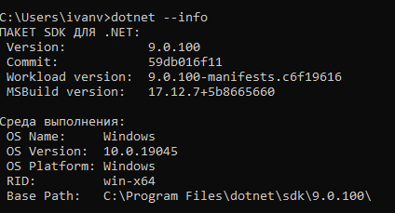

Вывод:
Изучил основные особенности платформы Microsoft .NET Framework, познакомился с её базовыми компонентами.

